视频会议-需求与技术
文件修改记录
备注 | 人员 | 时间
需求分析，原型设计 | Truman | 2020-5-21
技术分析 | Truman | 2020-5-31
房间服务接口定义 | Truman | 2020-6-20
传送通道服务接口定义 | Truman | 2020-6-30
架构设计 | Truman | 2020-8-6
功能实现 | Truman | 2020-8-27
SDK接口定义 | Truman | 2020-9-6

目录
1 产品说明 5
1.1 背景介绍 5
1.2 面临问题 5
1.3 用户人群 5
1.4 产品构思 5
1.5 盈利模式 5
2 原型设计 5
2.1 准备会议 5
2.2 准备会议-创建会议 6
2.3 准备会议-加入会议 7
2.4 会议中 7
3 工作计划 9
3.1 工作准备 9
3.1.1 项目地址 9
3.1.2 云服务器 9
3.2 任务安排 9
4 架构设计 10
4.1 准备会议 10
4.2 会议中 11
4.2.1 重连 11
4.2.2 断开 11
4.2.3 用户加入 11
4.2.4 用户离开 11
4.2.5 用户分享-屏幕 11
4.3 离开会议 12
5 客户端接口定义 12
5.1 房间服务 12
5.1.1 加入房间 12
5.1.2 退出房间 12
5.2 传送服务 12
5.2.1 推送 12
5.2.2 拉取 12
5.2.3 移除 12
6 服务端接口定义 12
6.1 房间服务 12
6.1.1 认证（authorize） 12
6.1.2 加入房间（joinRoom） 12
6.1.3 更新推送编号（produce） 13
6.1.4 退出房间（quitRoom） 13
6.2 传送服务 13
6.2.1 获取服务端传送能力（rtpCapabilities） 13
6.2.2 新传送通道（newTransport） 13
6.2.3 连接传送通道（connectTransport） 14
6.2.4 推送媒体流（produce） 14
6.2.5 拉取媒体流（consume） 14

产品说明

背景介绍
为了使课程形式更贴近于实战，于是决定开发一个视频会议系统，用于更好的教学网络高并发架构的知识。

面临问题
- 市面上现有的视频会议的功能普遍过于冗余。
- 难以基于基础功能做定制开发（代码太麻烦）。

用户人群
- 企业用户：面向用户提供二进制组件级别的交互接口，避免复杂的代码调用，减少维护和生产成本。
- 个人用户：更好的学习技术。

产品构思
- 最基本功能的视频会议系统。
- 可嵌入任意的业务系统（OEM）。

盈利模式
- 太多了，懒得说了。

原型设计
我们需要设计一款这样的产品，就像如下这样：视频会议.png

准备会议
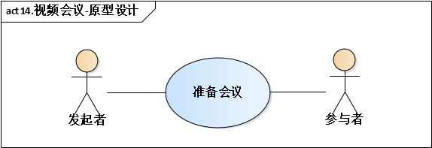
当用户想视频会议时，会进入如下界面测试当前的硬件是否工作良好。

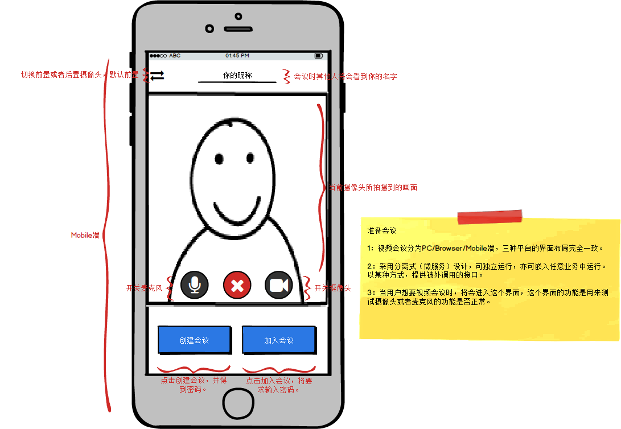
准备会议-创建会议
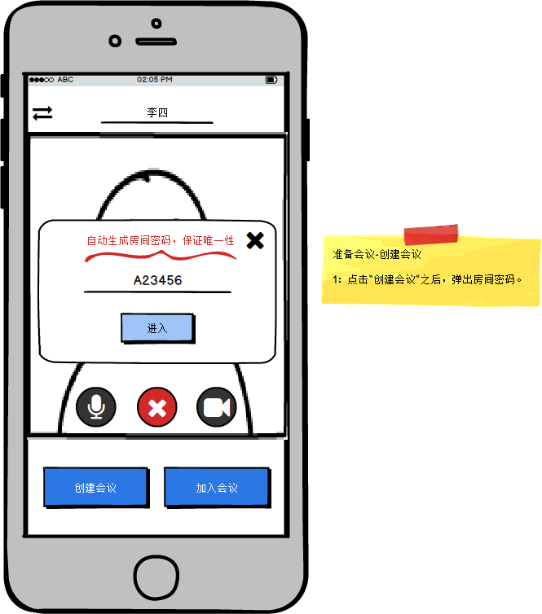
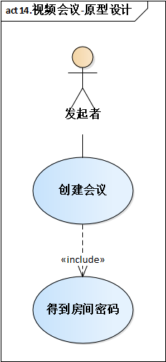

准备会议-加入会议

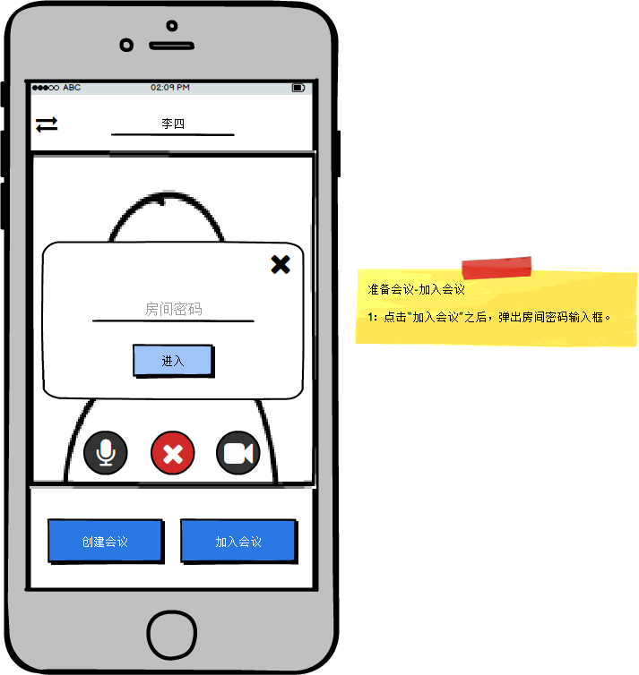
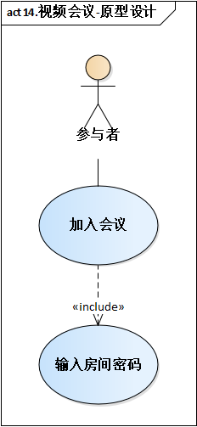
会议中
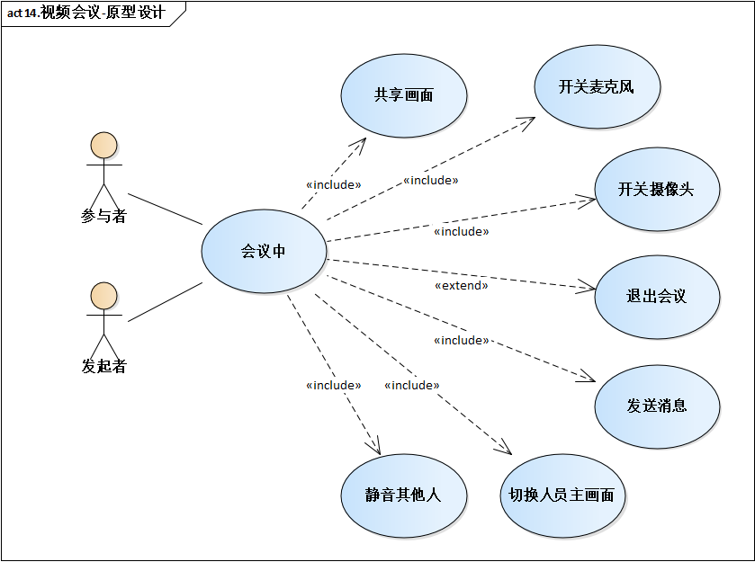
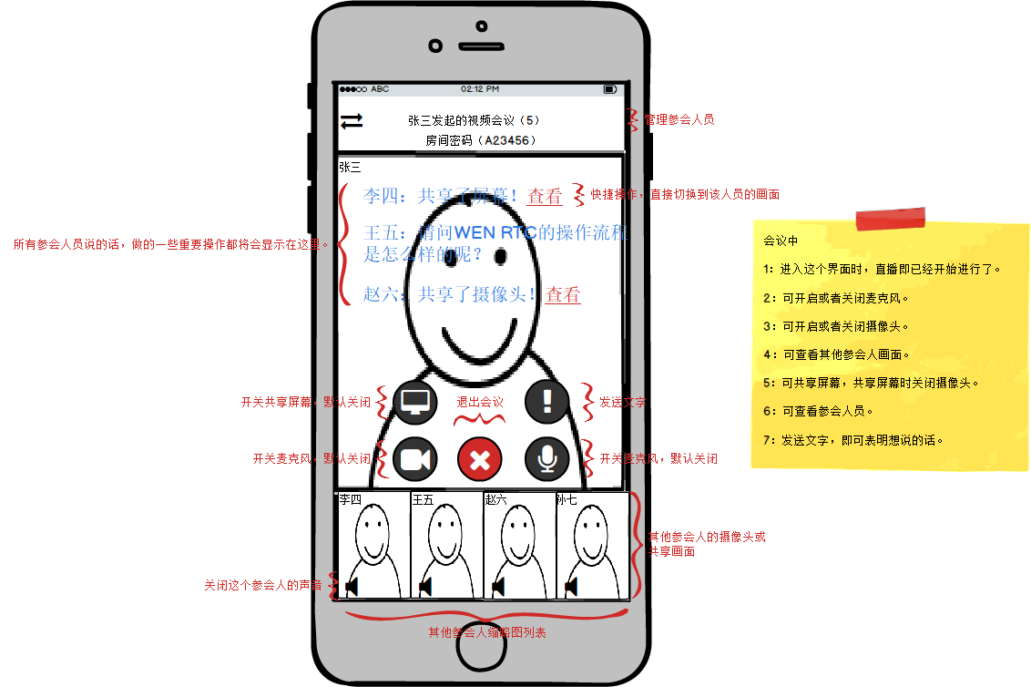
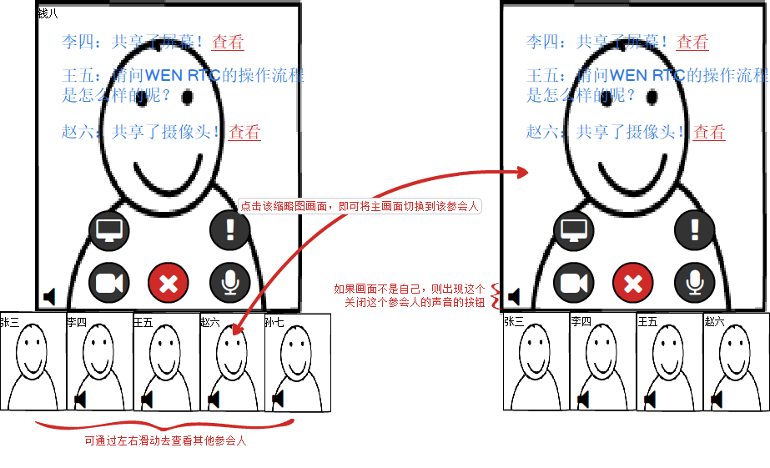

工作计划

工作准备

项目地址
源代码：https://github.com/sltruman/video-meeting.git

云服务器
地址：ssh root@dungbeetles.xyz

任务安排
项目 | 任务 | 问题 | 人员 | 时间
视频会议-需求 | 需求分析 | 背景介绍
视频会议-需求 | 需求分析 | 行业痛点
视频会议-需求 | 需求分析 | 用户人群
视频会议-需求 | 需求分析 | 产品构思
视频会议-需求 | 需求分析 | 盈利模式
视频会议-需求 | 原型设计 | 准备会议
视频会议-需求 | 原型设计 | 会议中
视频会议-技术 | 技术分析 | 视频会议框架-Mediasoup
视频会议-技术 | 功能实现 | 准备会议-麦克风测试  准备会议-摄像头测试  准备会议-连接状态  准备会议-创建会议  准备会议-加入会议  准备会议-退出  会议中-分享视频  会议中-分享音频  会议中-分享桌面  会议中-发送消息  会议中-离开会议  会议中-消息列表
视频会议-技术 | 接口实现 | 房间管理服务-加入房间  房间管理服务-更新推送者编号  房间管理服务-查询房间  房间管理服务-退出房间  传送通道管理服务-服务端传送能力  传送通道管理服务-新通道  传送通道管理服务-连接传送通道  传送通道管理服务-推送媒体  传送通道管理服务-拉取媒体

架构设计

准备会议
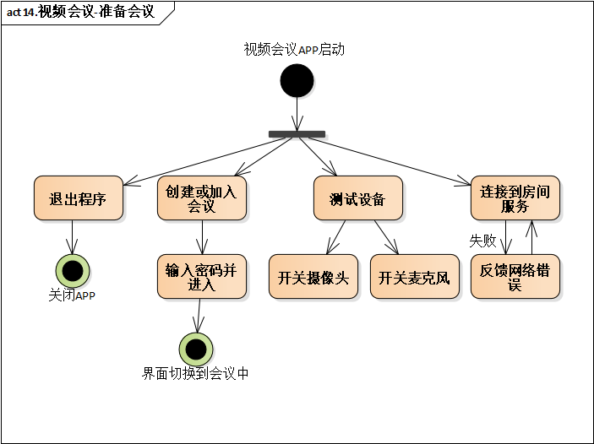

会议中

重连

断开

用户加入

用户离开

用户分享-屏幕
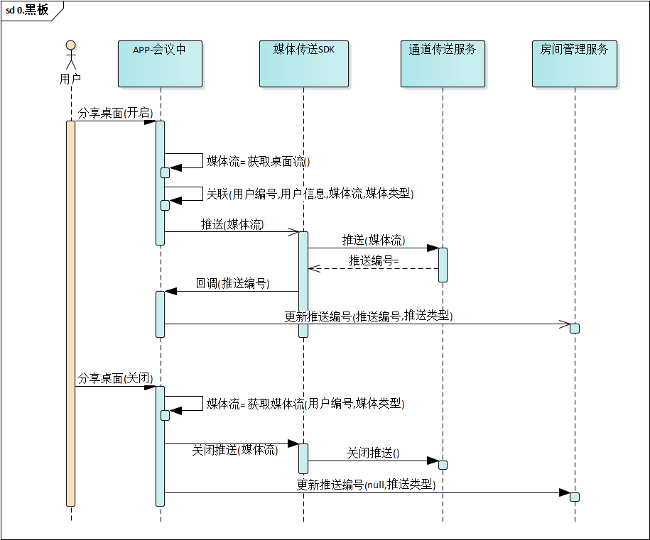

离开会议

客户端接口定义

房间服务

加入房间

退出房间

传送服务

推送

拉取

移除

服务端接口定义

房间服务

认证（authorize）
描述：用于网络连接断开时，重连后可以重用在服务端保存的用户数据
地址：Socket.IO /authorize
输入：{
"roomId": "user-id-1", //用户编号
}
输出：{
"err": null, //错误描述
"val": true
}

加入房间（joinRoom）
描述：加入一个房间
地址：Socket.IO /joinRoom
输入：{
"roomId": "ab3456", //房间编号
"nickname": "zhangsan", //昵称
"askingUsers": [ //向服务端询问这些用户是否在房间内，不在房间内则触发leave事件
"user-id-1",
"user-id-2"
]
}
输出：{
"err": null, //错误描述
"val": { //用户所属的通道服务地址
"server": { //服务端连接地址
"address": "dungbeetles.xyz:8001"
},
}
}

更新推送编号（produce）
描述：更新推送者编号
地址：Socket.IO /produce
输入：{
"kind": "video", //媒体类型，audio，video，desktop
"producerId": "123", //推送者编号
"live": true //是否正在推送
}
输出：{
"err": null, //错误描述
"val": true //成功
}

退出房间（quitRoom）
描述：退出房间
地址：Socket.IO /quitRoom
输入：{
"roomId": "123", //房间编号
}
输出：{
"err": null, //错误描述
"val": true //成功
}

传送服务

获取服务端传送能力（rtpCapabilities）
描述：传送能力
地址：HTTP GET /rtpCapabilities
输入：
输出：{
"err": null, //错误描述
"val": { //服务端传送能力
"codecs":[...], //支持的媒体与RTX编码
"headerExtensions":[...] //支持的RTP头拓展
}
}

新传送通道（newTransport）
描述：新传送通道
地址：HTTP GET /newTransport
输入：无
输出：{
"err": null, //错误描述
"val": { //通道信息
"id": "a123456789", //通道编号
"iceParameters": {...}, //ICE信息
"iceCandidates": [...], //ICE信息
"dtlsParameters": {...} //DTLS参数
}
}

连接传送通道（connectTransport）
描述：连接传送通道
地址：HTTP POST /connectTransport
头部：{
"Content-Type":"text/plain"
}
输入：{
"transportId":"a123456789", //通道编号
"dtlsParameters":{...}, //DTLS参数
}
输出：{
"err": null, //错误描述
"val": true //成功
}

推送媒体流（produce）
描述：推送媒体流
地址：HTTP POST /produce
头部：{
"Content-Type":"text/plain"
}
输入：{
"transportId":"a123456789", //通道编号
"kind":"video", //视频：video，音频：audio
"rtpParameters":{...}//客户端rtp参数
}
输出：{
"err": null, //错误描述
"val": "producer:123456" //推送编号
}

拉取媒体流（consume）
描述：拉取媒体流
地址：HTTP GET /consume
输入：{
"transportId":"a123456789", //通道编号
"rtpCapabilities":{...} //客户端rtp能力
}
输出：{
"err": null, //错误描述
"val": {
"id": "consume:123456", //拉取编号
"kind": "video",//视频：video，音频：audio
"rtpParameters": {...}, //客户端rtp参数
}
}

